实 验 报 告
吴泓宇
实验项目名称 |  | 基于神经网络的刀闸开关状态识别研究
实验时间 | 2020/12/23 |  | 实验类型 | □验证性 □设计性 R综合性
- 实验目的及要求
本次实验是对刀闸开关的图片通过使用神经网络来识别其是打开状态或者是关闭状态。通过使用神经网络对刀闸开关的图片进行训练，以达到电脑识别刀闸开关的状态是开启或关闭。
- 实验内容及过程（主要内容、操作步骤或程序代码）
- 获取训练集，测试集：
通过对刀闸开关进行拍照获取训练集以及测试集，在本次实验中，一共拍取了648张图片作为训练集以及150张作为测试集。因为刀闸开关整体较大，我发现单一的分为打开和关闭两类训练效果并不佳，所以我把这些图片分为了三类，第一类是关闭，如图一所示，刀闸开关完全关闭，没有开口
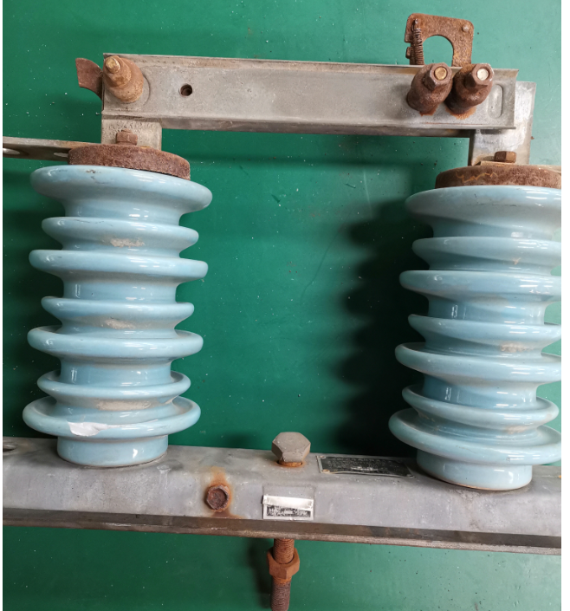
图一 完全关闭的刀闸开关

第二类如图二所示，刀闸开关完全打开到最大
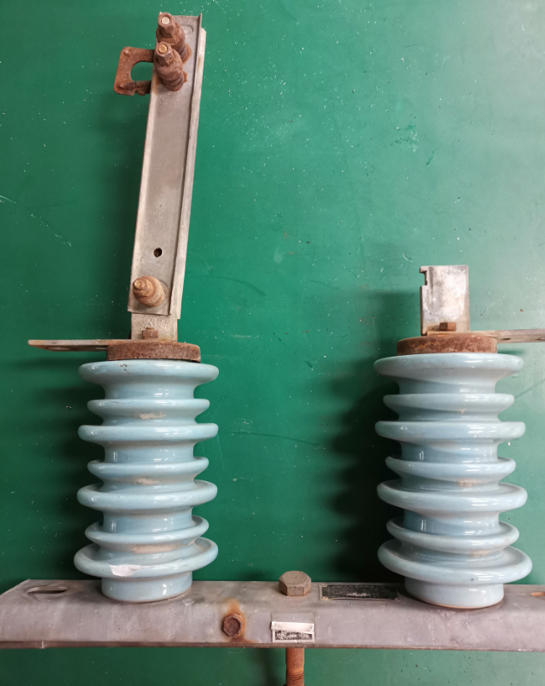
图二 刀闸开关完全打开
以及第三种如图三所示的刀闸开关打开一半
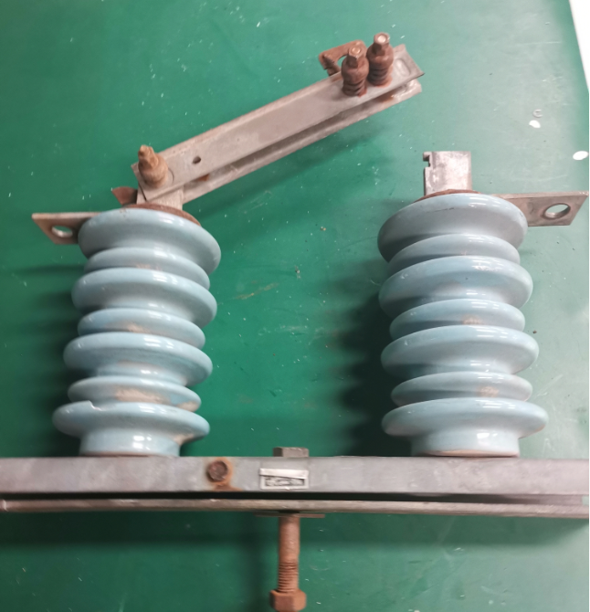
图三 刀闸开关打开一半

- 神经网络的选择：
在使用神经网络对图片进行分析时，一般是采用卷积神经网络来对图片进行训练。在使用卷积神经网络时，可以通过叠加卷积层来提高训练的准确率，如VGG网络结构，它就是使用的全部都是3x3的小卷积核和2x2的池化核，通过不断加深网络来提升性能。而本次实验采用的是深度残差网络（ResNet）的结构，这个网络结构在VGG网络结构的基础上增加了shortcut连接加入了残差单元，ResNet的一个重要设计原则是：当feature map大小降低一半时，feature map的数量增加一倍，这保持了网络层的复杂度。如图四所示，ResNet相比普通网络每两层间增加了短路机制，这就形成了残差学习，其中虚线表示feature map数量发生了改变。
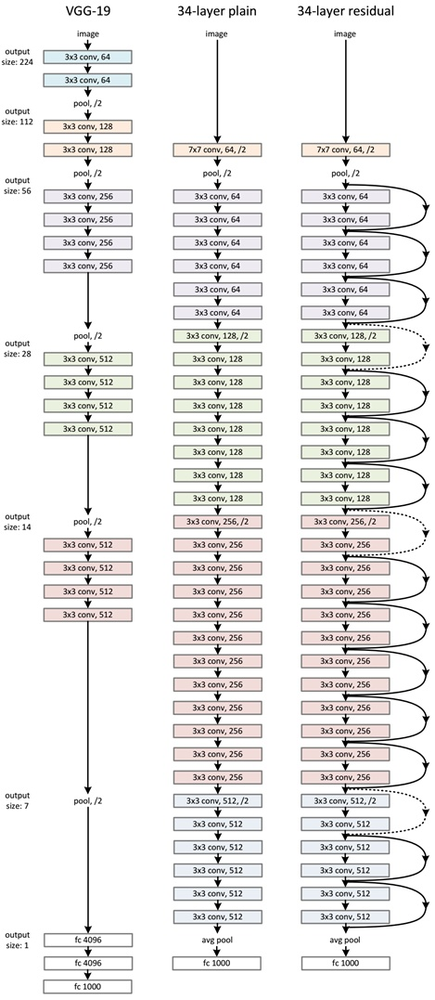
图四 AGG19与ResNet
从图五中可以看到，对于18-layer和34-layer的ResNet，其进行的两层间的残差学习，当网络更深时，其进行的是三层间的残差学习，三层卷积核分别是1x1，3x3和1x1，一个值得注意的是隐含层的feature map数量是比较小的，并且是输出feature map数量的1/4。
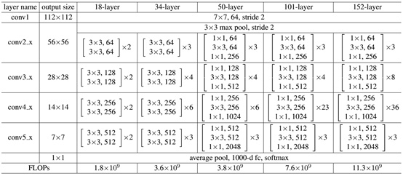
图五 不同深度的ResNet

- 代码实现：
本次实验代码通过python进行实现：
import torch as t
import torchvision as tv
import os
import matplotlib.pyplot as plt
import numpy as np
#导入pytorch,numpy,matplotlib

class DefaultConfigs(object):
#输入参数
data_dir = "./imgs/"
data_list = ["train","test"]

lr = 0.001
epochs = 30
num_classes = 3
image_size = 224
batch_size = 18
channels = 3
gpu = "0"

use_gpu = t.cuda.is_available()
#启用GPU

config = DefaultConfigs()
#调用参数
Epoch为训练循环次数，lr为learning rate训练效率，因为吧文件一共分为了三个类，所以类的总数为3，调整图片大小都规范为224，batch_size设置为18，即每次训练选取18个训练集，设置Gpu。
def get_model(num_classes):

normalize = tv.transforms.Normalize(mean = [0.485, 0.456, 0.406],
std = [0.229, 0.224, 0.225]
)
#对图像进行规范化处理

transform={
config.data_list[0]:tv.transforms.Compose(
[tv.transforms.Resize([224,224]),tv.transforms.CenterCrop([224,224]),
tv.transforms.ToTensor(),normalize]#训练集的图像用CentrCrop进行剪裁
) ,
config.data_list[1]:tv.transforms.Compose(
[tv.transforms.Resize([224,224]),
tv.transforms.ToTensor(),normalize]#测试集图像不进行剪裁
)
}
#设置图像传入后的格式，转换为tensor的形式

datasets = {
x:tv.datasets.ImageFolder(root = os.path.join(config.data_dir,x),transform=transform[x])
for x in config.data_list
}#数据集
对训练集和测试集的图片进行标准化处理后，将其转换为tensor然后存入数据集中。

dataloader = {
x:t.utils.data.DataLoader(dataset= datasets[x],
batch_size=config.batch_size,
shuffle=True
)
for x in config.data_list
}#数据集加载器
#建立神经网络
model = tv.models.resnet50(pretrained=True)
for parma in model.parameters():
parma.requires_grad = False
model.fc = t.nn.Sequential(
t.nn.Dropout(p=0.3),
t.nn.Linear(2048,num_classes)
)
return(model)
构建神经网络，通过调用torchvision里所设置好的resnet50，同时进行与训练pretrained设置为true，然后自己添加一层全连接层，使用dropout防止过拟合然后用Linear函数对输出的数据进行处理。
def train(epochs):
#训练模型
model = get_model(config.num_classes)#调用模型
print(model)
loss_f = t.nn.CrossEntropyLoss()
if(config.use_gpu):#如果gpu能用调用gpu
model = model.cuda()
loss_f = loss_f.cuda()

opt = t.optim.Adam(model.fc.parameters(),lr = config.lr)#调用加速器

acctrain=0
tr_loss=[]
tr_acc=[]
te_loss=[]
te_acc=[]
for epoch in range(epochs):
train_loss = []
train_acc = []
test_loss = []
test_acc = []
model.train(True)#模式设置为训练模式，对模型进行训练
print("Epoch {}/{}".format(epoch+1,epochs))
for batch, datas in enumerate(iter(dataloader["train"])):
x,y = datas
if (config.use_gpu):
x,y = x.cuda(),y.cuda()
y_ = model(x)
#print(x.shape,y.shape,y_.shape)
_, pre_y_ = t.max(y_,1)
pre_y = y
#print(y_.shape)
loss = loss_f(y_,pre_y)
#print(y_.shape)
acc = t.sum(pre_y_ == pre_y)

loss.backward()
opt.step()
opt.zero_grad()
if(config.use_gpu):
loss = loss.cpu()
acc = acc.cpu()
train_loss.append(loss.data)
train_acc.append(acc)
#if((batch+1)%5 ==0):

print("Batch {}, Train loss:{:.4f}, Train acc:{:.4f}"
.format(batch+1,np.mean(train_loss)/config.batch_size,np.mean(train_acc)/config.batch_size))
tr_acc.append(np.mean(train_acc)/config.batch_size)
tr_loss.append(np.mean(train_loss)/config.batch_size)

if acctrain<np.mean(train_acc)/config.batch_size:
acctrain=np.mean(train_acc)/config.batch_size
print(acctrain)
dowloadmodle=True
else:
dowloadmodle=False

model.train(False)#关闭训练模式，调用测试集进行测试

for batch, datas in enumerate(iter(dataloader["test"])):
x,y = datas
if (config.use_gpu):
x,y = x.cuda(),y.cuda()
y_ = model(x)
#print(x.shape,y.shape,y_.shape)
_, pre_y_ = t.max(y_,1)
pre_y = y
#print(y_.shape)
loss = loss_f(y_,pre_y)
acc = t.sum(pre_y_ == pre_y)

if(config.use_gpu):
loss = loss.cpu()
acc = acc.cpu()

test_loss.append(loss.data)
test_acc.append(acc)

print("Batch {}, Test loss:{:.4f}, Test acc:{:.4f}"
.format(batch+1,np.mean(test_loss)/config.batch_size,np.mean(test_acc)/config.batch_size))
te_acc.append(np.mean(test_acc)/config.batch_size)
te_loss.append(np.mean(test_loss)/config.batch_size)

if dowloadmodle:
t.save(model,str(epoch+1)+"ttmodel.pkl")
对训练集进行训练，然后将训练的到的参数带入到测试集中，对获得的准确率高的模型进行保存。

- 通过训练得到的模型读取判断开关图像：
import torch as t
import torchvision as tv
import matplotlib.pyplot as plt
from PIL import Image
import numpy as np
#调用模块

device=t.device('cuda:0' if t.cuda.is_available() else "cpu")

img_size=224

normalize=tv.transforms.Normalize(mean=[0.485,0.456,0.406],
std=[0.229,0.224,0.225])

transform=tv.transforms.Compose(
[tv.transforms.Resize([img_size,img_size]),tv.transforms.CenterCrop([img_size,img_size]),
tv.transforms.ToTensor(),
normalize]
)

path=data_dir="./imgs/test/"
testset=tv.datasets.ImageFolder(path,transform=transform)
testloader=t.utils.data.DataLoader(testset,batch_size=40,shuffle=True,num_workers=6)

#classes=['close','half-open','full-open']
classes=['0','1','2']
type_cl=['close','full-open','half-open']

#def imshow(img):
#plt.imshow(img)
#plt.show()

def predic(model,img_path,imgType,isShowSoftmax=False,isShowImg=False):
#预测单个图片十分正确
t.no_grad()
image_PIL=Image.open(img_path)

image_tensor=transform(image_PIL)
image_tensor=t.unsqueeze(image_tensor,dim=0).float()

image_tensor=image_tensor.cuda()
out=model(image_tensor)

_,indices=t.sort(out,descending=True)
percentage = t.nn.functional.softmax(out, dim=1)[0] * 100

item=indices[0]
if isShowSoftmax:
for idx in item:
ss=percentage[idx]
value=ss.item();
name=classes[idx]
print('name:',name,'predict percentage:',value)

_, predicted = t.max(out.data, 1)
maxPredicted = classes[predicted.item()]
maxAccuracy = percentage[item[0]].item()
if imgType==maxPredicted:
if maxPredicted=='0':
predict='close'
elif maxPredicted == '1':
predict = 'fullopen'
elif maxPredicted == '2':
predict = 'halfopen'
print('right predict is:',predict,'predict percentage',maxAccuracy)
else:
if maxPredicted=='0':
predict='close'
elif maxPredicted == '1':
predict = 'fullopen'
elif maxPredicted == '2':
predict = 'halfopen'
if imgType =='0':
real='close'
elif imgType == '1':
real = 'fullopen'
elif imgType == '2':
real = 'halfopen'
print('wrong predict is:',predict,'right is',real,'predict percentage',maxAccuracy)
if isShowImg:
plt.imshow(image_PIL)
plt.show()

#def get_model(num_classes):
#神经网络模型
# model=tv.models.resnet50(pretrained=True)

# model.fc=t.nn.Sequential(
# t.nn.Dropout(p=0.3),
# t.nn.Linear(2048,num_classes)
# )
# return model

def testAll(model):
#从测试集中随机选择图片进行预测
dataiter=iter(testloader)

images,labels=dataiter.next()
if (t.cuda.is_available()):
images, labels = images.cuda(), labels.cuda()
print(labels)
# print('real:',' '.join('%5s'%type_cl[labels[j]]for j in range(40)))
outputs=model(images)
_,predicted=t.max(outputs.data,1)

# print('predict:',' '.join('%5s'%type_cl[predicted[j]]for j in range(40)))

right_num=0
for i in range(40):
print(i+1)
if type_cl[labels[i]]==type_cl[predicted[i]]:
right_num+=1
print('predict is right, the switch is:',type_cl[predicted[i]])
else:
print('predict is wrong, the predict is:',type_cl[predicted[i]],'but the real is:',type_cl[labels[i]])
print('we have test 40 pic, and there are',str(right_num),'right print in this')

imshow2(tv.utils.make_grid(images,nrow=5))

def imshow2(img):
#展示图片
if (t.cuda.is_available()):
img=img.cpu()
img=img/2+0.5
npimg=img.numpy()
plt.imshow(np.transpose(npimg,(1,2,0)))
plt.show()

if __name__ == "__main__":
#载入已经训练好的pkl文件
model=t.load('./503018.pkl')

#model=model.to(device)
#model.eval()
#对单个图片进行预测
predic(model,'imgs/test/close/IMG_20201221_100019.jpg', classes[0], False, True)
predic(model,'imgs/test/close/IMG_20201221_102830.jpg', classes[0], False, True)
predic(model,'imgs/test/close/IMG_20201221_102823.jpg', classes[0], False, True)
predic(model,'imgs/test/fullopen/IMG_20201221_100432.jpg', classes[1], False, True)
predic(model,'imgs/test/fullopen/IMG_20201221_103601.jpg', classes[1], False, True)
predic(model,'imgs/test/halfopen/IMG_20201221_103737.jpg', classes[2], False, True)
predic(model,'imgs/test/halfopen/IMG_20201221_153218.jpg', classes[2], False, True)
testAll(model)
- 测试数据及实验结果
对测试的数据我一共采用了三种不同的ResNet结构进行尝试，这三种ResNet分别是ResNet18，ResNet34以及ResNet50，同时调整batch size对每次分批训练量进行控制来查看在不同情况下训练结果的差异，通过Matplot来对每次训练的结果进行输出。图六为设置ResNet18然后调整Batch size为20时的测试情况：
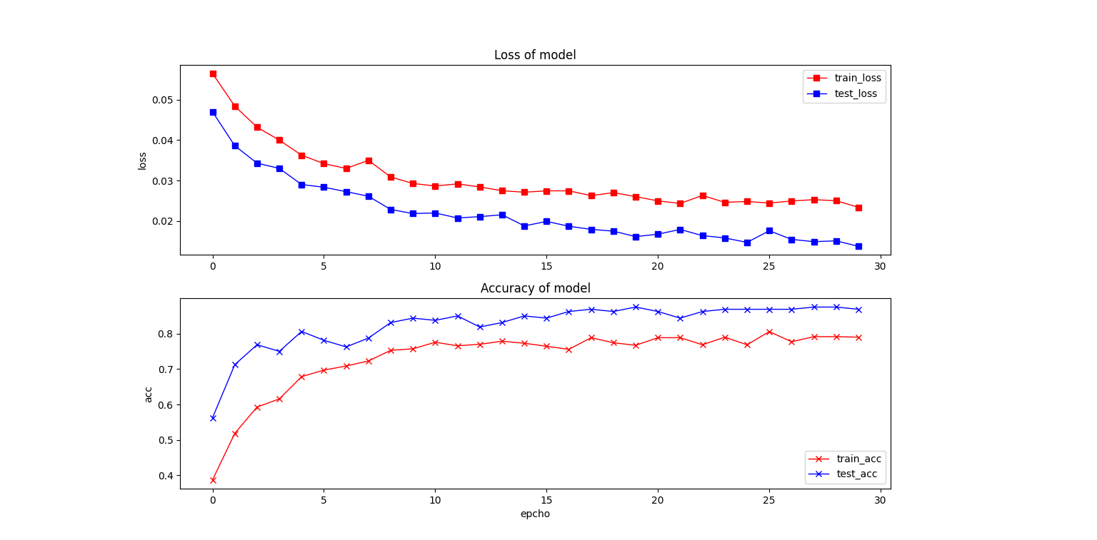
图六 Batch size=20 ResNet18
从图六我们可以看到在大概训练八次之后，这个模型的损失函数和准确率就逐渐趋于稳定，这个模型的训练集准确率在0.78上下浮动，损失函数维持在0.3上下，可见并不是十分的理想。所以我考虑了增加神经网络的训练层级，改用ResNet34进行训练，训练的结果如下图七所示：
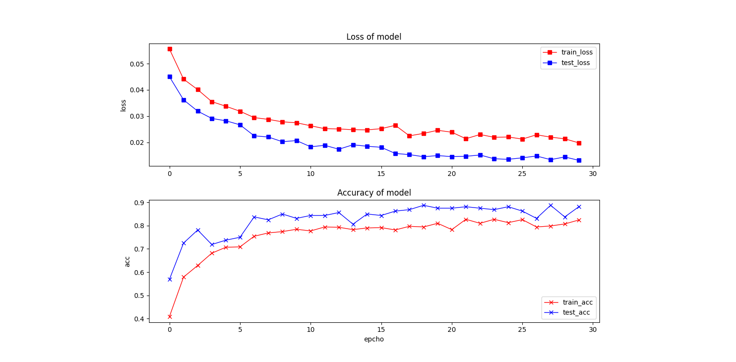
图七 Batch size=20 ResNet34

从图七可以看到，选择ResNet34后我们可以看到训练集的损失函数大概维持在0.025上下浮动，而训练集的准确率也有了一定的提高，达到了0.81上下，但就训练效果的提升度也并不是很大，所以我想是不是因为batch size过大所导致的结果，于是我尝试了将batch size缩小到18再次进行测试，测试结果如下图八所示：
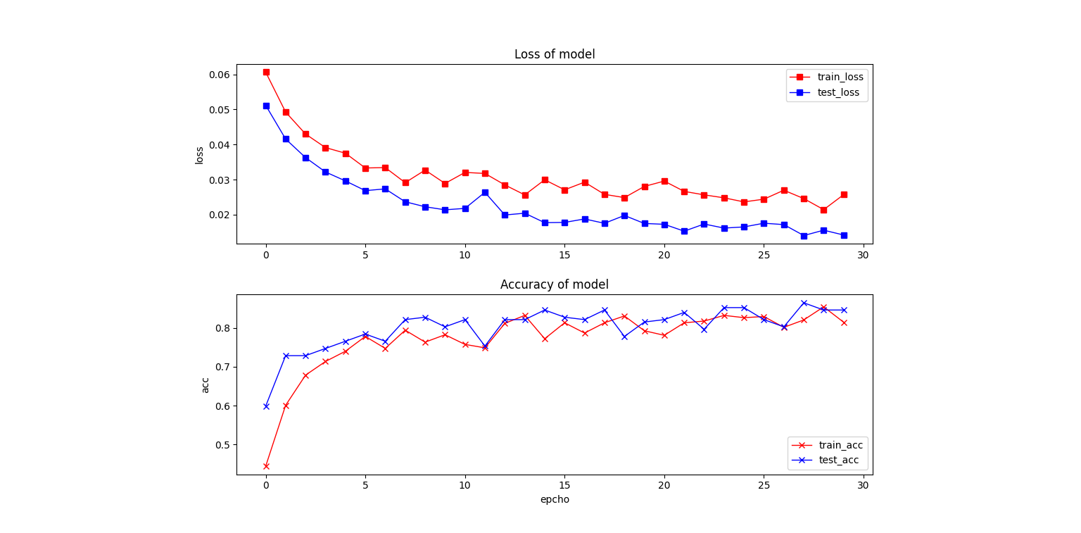
图八 Batch size18 ResNet34
从图里可以看到，在调整batch size后，训练集的幅度有了明显的变化，虽然损失函数依旧是在0.025上下浮动，但训练集的准确率已经可以达到将近0.84上下了，对于损失函数降幅不大，我考虑用更深层次的ResNet进行训练或许能够有更好的效果，所以我使用了ResNet50在不改变batch size的情况下进行了训练，训练的结果如下图九所示：
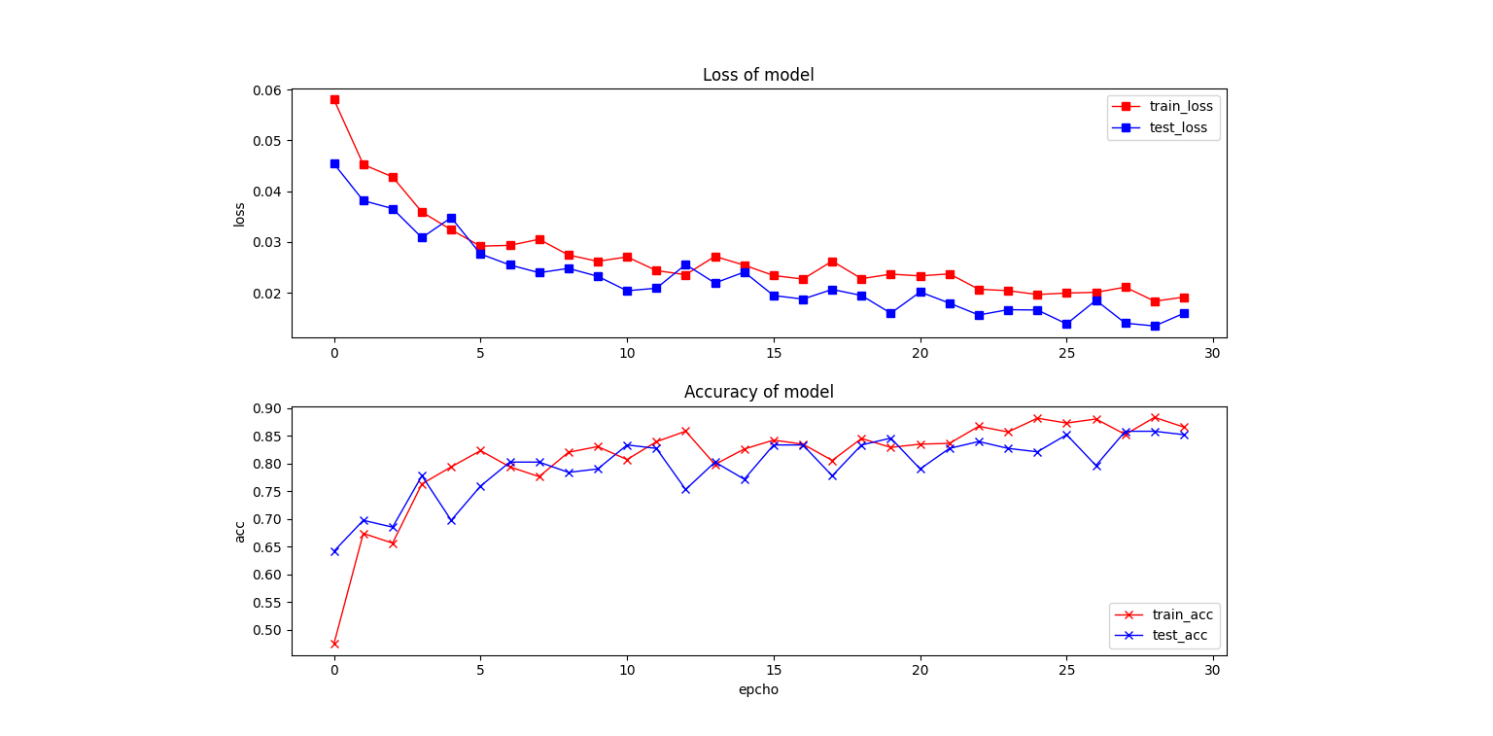
图九 Batch size18 ResNet50
在将循环网络选择为ResNet50后，可以看见训练集的损失函数相比于之前有了十分明显的降低，大概在0.02上下。而训练集的准确度也有了一定的提高在0.87上下浮动，最高的准确率能到0.887。在之后我又把batch size再次缩小到15进行了测试，但发现batch size并没有多大的提升，如果再进行缩小，反而因为batch size过小而使函数不收敛。考虑到这种情况我增大了ResNet的层数，但出现了很明显的过拟合情况，无法正确的判断测试集上的数据。
在之后我选取了测试集中的几张图片，然后加载训练的数据进行测试，测试的结果如下图十所示：
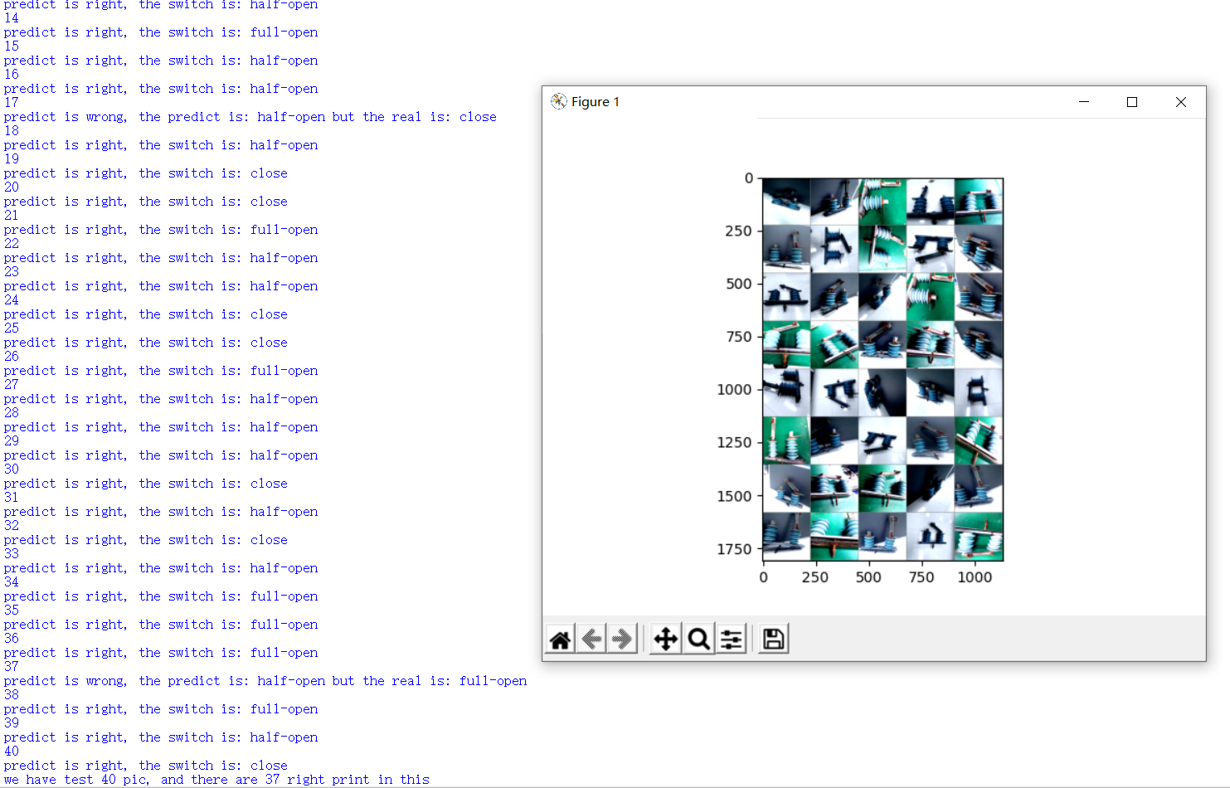
图十 随机选取测试集中数据进行测试所得结果
- 实验分析及总结
本次实验对刀闸开关的图像进行了训练分析，在刀闸开关图片的分类上，本来刀闸开关开和关是二分类，但因为刀闸开关过打，如果开关只开到一半，带入神经网络中识别训练会造成识别上的错误，所以将其状态分为三类关、半开和全开来进行训练。在神经网络的选择上使用了ResNet进行训练，在训练过程中通过调试ResNet的层数以及batch size来获得不同的训练结果进行对比，通过实验的数据可以得到随着ResNet层数的增加，在50层以内的时候训练所得的数据模型其准确率能够稳步上升，但当超过50层后因为迭代的次数过多反而会出现过拟合的情况，降低了在测试集中的准确率。在本次训练中并没有对于Epoch的调整，都用的是Epoch=30，即循环训练30次，在图上可以看到ResNet18基本在10次训练后就趋于平稳了，而ResNet34在之后还有一定的波动，所以增大Epoch或许可以得到更准确稳定的结果。

